宁波总公会联盟链运营管理系统

软件系统部署手册

**V1.0**

**2020年07月**

|  |  |  |  |
| --- | --- | --- | --- |
|  | 姓名 | 签名 | 日期 |
| 作者： |  |  |  |
| 审核： |  |  |  |
| 批准： |  |  |  |

|  |  |  |  |  |  |
| --- | --- | --- | --- | --- | --- |
| 序号 | 修订内容简述 | 修订日期 | 修订前版本号 | 修订后版本号 | 修订人 |
| 1.0 | 创建软件系统部署手册 | 2021．02.22 | 1.0 | 1.0 | 姚远 |

目 录

1. 介绍 3

1.1 目的 3

1.2 定义和缩写 3

1.3 参考资料 3

2. 部署环境 3

2.1 系统部署图 3

2.2 软硬件清单 4

2.3 安装中间件 4

2.3.1 Docker 4

2.3.2 Ethereum geth 4

2.3.3 docker compose 5

2.3.4 npm,node,nest,pm2等 5

3. 软件程序部署 5

3.1 区块链Ethereum 私链部署 5

3.2 数据库MongoDB，Mongo-express，Redis部署 6

3.3后台服务部署 7

# 介绍

## 目的

【本文档主要用于指导实施人员对用户生产环境的部署以及和系统运维人员进行系统运维进行参考。本文档详细介绍了描述了系统部署的环境要求、过程步骤、常见问题记录等。】

## 定义和缩写

|  |  |
| --- | --- |
| **缩写** | **定义** |
|  |  |
|  |  |

## 参考资料

| **序号** | **文件名称** | **文件编号** | **版本号** |
| --- | --- | --- | --- |
|  |  |  |  |

# 部署环境

## 系统部署图

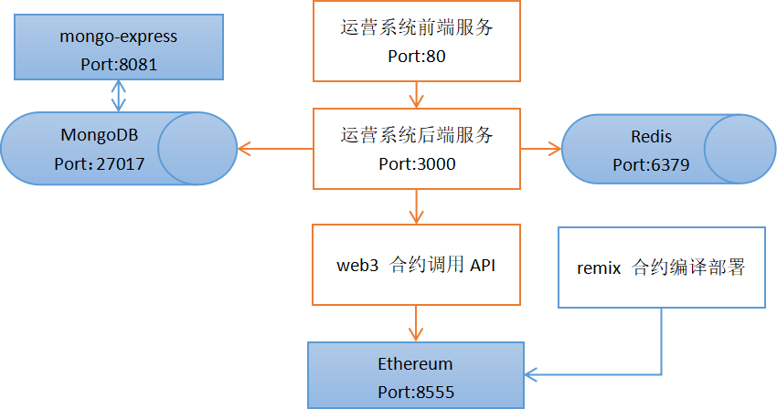

## 软硬件清单

|  |  |  |  |
| --- | --- | --- | --- |
| **序号** | **名称** | **型号以及规格** | **数量** |
| 1 | Ethereum geth | 1.9.5 | 1 |
| 2 | mongodb | 3.1 | 1 |
| 3 | docker | 18.09 | 1 |
| 4 | 操作系统 | ubuntu18.04 | 1 |
| 5 | redis | 5.0 | 1 |
| 6 | docker compose | 1.20.1 | 1 |
| 7 | node | 12.19.0 | 1 |

## 安装中间件

* + 1. **Docker**

由于apt官方库里的docker版本可能比较旧，所以先卸载可能存在的旧版本：  
$ sudo apt-get remove docker docker-engine docker-ce docker.io

更新apt包索引：

$ sudo apt-get update

安装以下包以使apt可以通过HTTPS使用存储库（repository）：  
$ sudo apt-get install -y apt-transport-https ca-certificates curl software-properties-common

添加Docker官方的GPG密钥：

$ curl -fsSL https://download.docker.com/linux/ubuntu/gpg | sudo apt-key add –

使用下面的命令来设置stable存储库：

$ sudo add-apt-repository "deb [arch=amd64] https://download.docker.com/linux/ubuntu $(lsb_release -cs) stable"

再更新一下apt包索引：

$ sudo apt-get update

安装最新版本的Docker CE：

$ sudo apt-get install -y docker-ce

查看docker服务是否启动：

$ systemctl status docker

* + 1. **Ethereum geth**

Ethereum geth为以太坊的go语言的客户端。

可通过添加以太坊官方APT源，直接安装以太坊客户端

$ sudo add-apt-repository ppa:git-core/ppa

$ sudo apt-get update

$ sudo apt-get install git

在本部署方案中，geth客户端集成在docker容器中来进行部署

* + 1. **docker compose**

下载docker compose

$ sudo curl -L https://github.com/docker/compose/releases/download/1.20.1/docker-compose-$(uname -s)-$(uname -m) -o /usr/local/bin/docker-compose

复制docker compose到系统目录下

$ sudo chmod +x /usr/local/bin/docker-compose

验证docker compose安装是否正确

$ docker-compose --version

* + 1. **npm,node,nest,pm2等**

安装npm

$ sudo apt install libssl1.0-dev

$ sudo apt install nodejs-dev

$ sudo apt install node-gyp

$ sudo apt install npm

然后依据package.json安装后台服务需要的程序包

$ npm install -g npm

$ npm install -g truffle

$ npm install pm2 -g

$ npm i -g @nestjs/cli

$ npm install

在本部署方案中，后台服务端集成在docker容器中来进行部署

# 软件程序部署

* 1. **区块链Ethereum 私链部署**

创建容器映射目录

$ sudo mkdir /root/eth

将以太坊配置文件拷贝到eth目录下

$ sudo cp -r eth/ /root/

启动容器

$ sudo docker run -it -p 8555:8555 -p 30312:30312 --name eth -v /root/eth:/root --log-opt max-size=50m --log-opt max-file=100 eth /bin/bash

启动以太坊，启动命令可依据配置文件修改

$ geth --datadir /root/data --networkid 12 --syncmode 'full' --port 30312 --http --http.addr '0.0.0.0' --http.port 8555 --http.api 'personal,eth,net,web3,txpool,miner' --miner.gasprice 0 --unlock '0x1ff68648f2f78cb1531b0bd107afc008df779ab0' --password /root/password.txt --mine --allow-insecure-unlock

**3.2 数据库MongoDB，Mongo-express，Redis部署**

mongoDB以及Redis以docker compose方式安装。

docker-compose.yml文件如下：

version: "3.1"

services:

mongo:

build:

context: ./db

dockerfile: Dockerfile

#image: yooml/mongo-hudex-dev:v3

ports:

- 27017:27017

volumes:

- mongodata:/data/db

networks:

- mynetwork

mongo-express:

image: mongo-express

ports:

- 8081:8081

networks:

- mynetwork

environment:

ME_CONFIG_BASICAUTH_USERNAME: admin

ME_CONFIG_BASICAUTH_PASSWORD: password

depends_on:

- mongo

redis:

image: redis:5.0.0

container_name: JJ-Redis

command: redis-server --requirepass password

ports:

- "6379:6379"

volumes:

- ./data:/data

volumes:

mongodata:

networks:

mynetwork:

启动方式为在yml文件目录下：

启动

$ sudo docker-compose up -d

停止

$ sudo docker-compose down

**3.3后台服务部署**

创建容器映射目录

$ sudo mkdir /root/

将后台服务的文件拷贝到jjbridge目录下

$ sudo cp -r jjbridge/ /root/

启动容器

$ sudo docker run -it -p 3000:3000 --name jjbridge -v /root/jjbridge:/root --log-opt max-size=50m --log-opt max-file=100 jjbridge /bin/bash

启动后台服务

$ pm2 start dist/main.js

$ pm2 log main

停止后台服务

$ pm2 del main

查看后台服务状态

$ pm2 status main

重新编译后台

$ nest build